**EXMO. SR. PRESIDENTE DA CÂMARA MUNICIPAL DE SUMARÉ**

Indico ao Exmo. Sr. Prefeito Municipal, e ele ao departamento competente no sentido de providenciar operação tapa-buraco e continuação do recapeamento **na Rua Augusto Baptista Marson.**

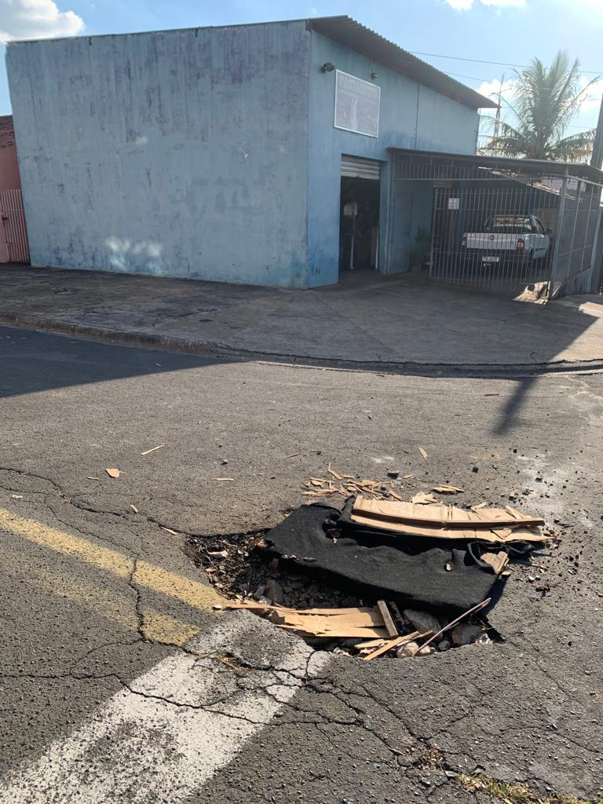

A indicação se faz necessária pois a esquina tem grande fluxo de carros passando nos buracos e sendo assim possíveis acidentes no local.

**Sala de Sessões, 15 de maio de 2023**

